Mateřská škola, základní škola a praktická škola Brno, Vídeňská, příspěvková organizace

Školní vzdělávací program
Máme svůj svět
Mateřská škola pro děti s poruchou autistického spektra

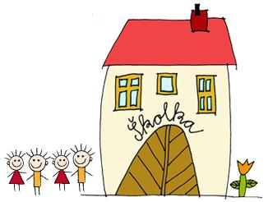

Platnost dokumentu od 1. 9. 2018
Číslo jednací: 240/8/2015

Pedagogická rada projednala dne: 12. 5. 2017
Školská rada schválila dne:
Obsah
1 Základní údaje o mateřské škole, představení školy 3
2 Obecná charakteristika mateřské školy 4
2.1 Velikost školy, počty tříd 4
2.2 Charakteristika budovy, okolí školy 4
2.3 Pedagogičtí zaměstnanci v MŠ 4
3 Podmínky vzdělávání 5
3.1 Věcné podmínky 5
3.2 Řízení mateřské školy 7
3.3 Životospráva 7
3.4 Psychosociální podmínky 7
3.5 Organizace chodu mateřské školy 8
3.6 Personální zajištění mateřské školy 8
3.7 Spoluúčast rodičů 9
3.8 Plány mateřské školy do budoucna 9
4 Organizace vzdělávání 10
4.1 Vnitřní uspořádání školy a jednotlivých tříd 10
4.2 Charakteristika jednotlivých tříd 10
5 Charakteristika školního vzdělávacího programu 11
5.1 Filosofie školy 11
5.2 Oblasti předškolního vzdělávání vyplývající z RVP PV 12
5.3 Metody, formy a nástroje práce 13
5.4 Strukturované učení 13
5.5 Výměnný obrázkový komunikační systém (VOKS) 14
6 Školní vzdělávací program 15
7 Evaluační systém 25

